ШЗВ-120
Шкаф-зонт вытяжной
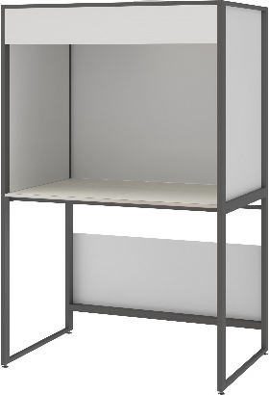

Шкаф-зонт отлично подходит для работы с муфельными печами и сушильными шкафами.
Возможны различные варианты исполнения вытяжной камеры и столешницы.
Под столешницей в качестве дополнительного аксессуара возможна установка полки, под которой будут располагаться две продольные балки из профильной трубы сечением 25×25 мм для усиления конструкции.
5 лет честных гарантийных обязательств.

Описание
- Каркас изготовлен из профильной трубы прямоугольного сечения 50×25 мм с толщиной стенки 1,5 мм, панели выполнены из листовой стали толщиной 1 мм. Все металлические поверхности окрашены стойкой эпоксиполиэфирной порошковой краской.
- Рассчитанный на многолетнюю эксплуатацию силовой каркас не содержит алюминиевых и пластиковых деталей в крепежных узлах.

Технические характеристики
Габаритные размеры Д×Г×В, мм | 1200×800×1905
Внутренние размеры Д×Г×В, мм | 1150×775×940
Масса, кг | 108
Диаметр вытяжного патрубка, мм | 200
Высота от уровня пола до столешницы, мм | 900

Возможные варианты изготовления
Исполнение вытяжной камеры | Материал столешницы
- Сталь  - Нержавеющая сталь | - Керамогранит  - Монолитная керамика  - Нержавеющая сталь  - Декоративный пластик

